Ответы к задачам 12. Практическая задача. Оптимальный выбор. (базовый уровень)
*
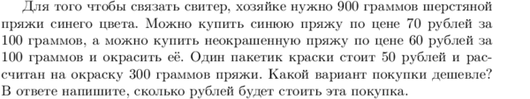
Решение: 900:100*70=630 рублей, если купить окрашенную; 900:100*60+900:300*50= 540+150-690 рублей, если купить неокрашенную, а затем окрасить.
Ответ:630
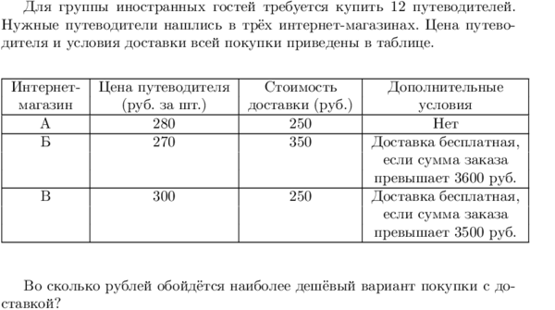
Решение: «А» 12*280+250=3610 рублей; «Б» 12*270=3240 рублей, это меньше 3600, значит еще 350 рублей за доставку 3240+350=3590 рублей; 12*300=3600 рублей доставка бесплатна.
Ответ: 3590
*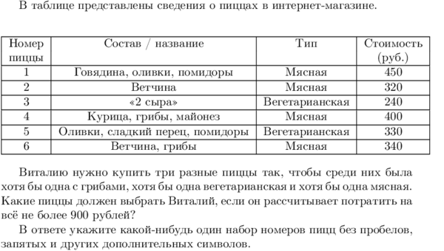
Решение: 320+240+340=900рублей
Ответ:236
*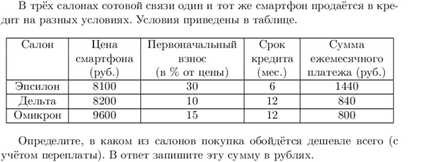
Решение: «э» 8100:100*30+1440*6=11070 рублей; «Д» 8200:100*10+840*12=10900 рублей; 9600:100*15+800*12=11040 рублей.
Ответ: 10900
*
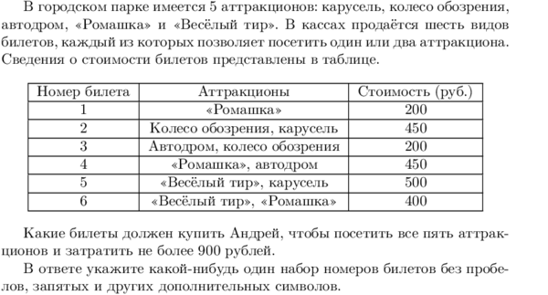
Решение: 200+200+500=900 рублей
Ответ: 135
*
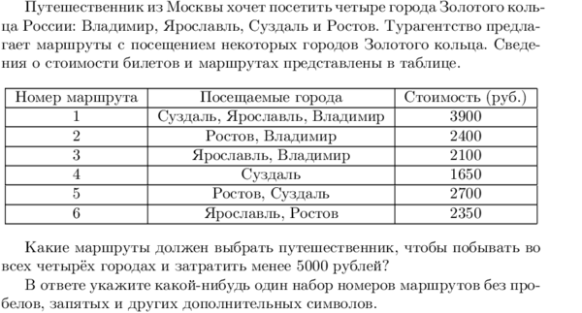
Решение: 2100+2700=4800рублей
Ответ: 35
*
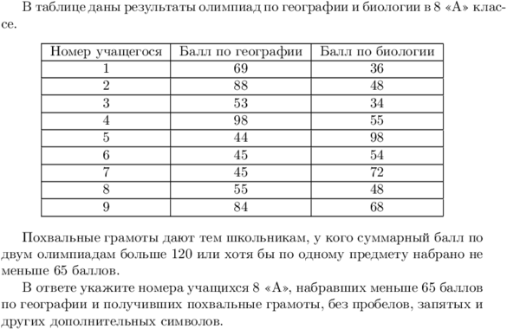
Ответ:57
*
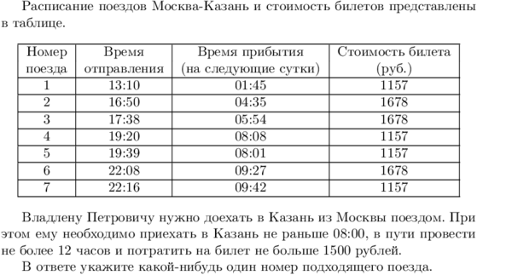
Ответ:7

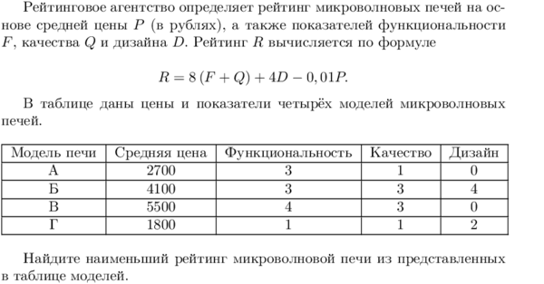
Решение: «А» 8*(3+1)+4*0-2700*0,01=32-+0-27=5
«Б» 8*(3+3)+4*4-4100*0,01=48+16-41=23
«В»8*(4+3)+4*0-5500*0,01=56+0-55=1
«С»8*(1+1)+4*2-1800*0,01= 16+8-18=6
Ответ:1
*
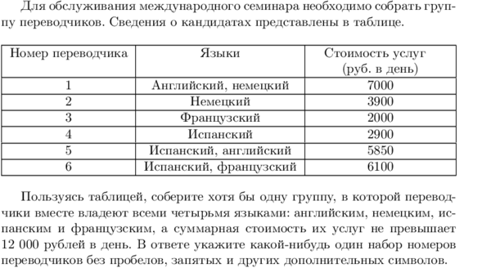
Решение: 3900+200+5850=11750 рублей
Ответ: 235

